# 第1章：经济学十大原理

·经济（economy）一词来自希腊语oikonomos，意思为“管理家庭的人”。

·经济学(Economics)研究的是社会如何管理它的稀缺（社会资源的有限性）资源。

## 人们如何制定决策

### 原理1：人们面临权衡

·决策制定要求在不同目标中进行权衡（取舍）（trade-offs）。

·效率（efficiency）是指社会从它的稀缺资源中获得最大收益。平等（equality）是说这些收益在社会成员之间平均分配。

### 原理 2：某事的成本是为了得到它而放弃的其他东西

·某东西的机会成本（opportunity cost）是你为了得到它而放弃的其他东西。

### 原理 3：理性人在边际处思考

·经济学家通常假设人们是理性的。理性人（rational people），在给定的可行选择前提下，有条理且有目的地尽自己所能来实现自己的目标。

·经济学家使用术语边际（上的）变动（marginal change）来表示对某个已存在方案的微小增量的调整。

·理性人在决策时通常要比较边际收益（marginal benefits）和边际成本（marginal costs）。

·当且某事的边际收益大于它的边际成本时，理性决策者才会做此事。

### 原理 4：人们对激励作出反应

·激励（incentive）是指诱使或迫使人们做某事的东西，例如可能的惩罚或奖励。

·在分析任何政策时，我们不仅必须考虑直接效应，还必须考虑由于激励引起的不怎么明显的间接效应。

## 1.2 人们如何相互作用

### 原理 5：贸易能使每个人的状况变好

·只考虑国家之间的竞争容易产生误导作用，两国之间的贸易使双方的状况都变好了。

### 原理 6：市场通常是组织经济活动的好方法

·市场经济（market economy）:一种经济体系， 一种经济体系，在该体系下资源配置是通过众多企业和家庭 在该体系下资源配置是通过众多企业和家庭在市场上买卖商品时的分散化决策完成的。

·中央计划者失败的原因在于，它不是用两只手——政府的手和市场的手——指导经济运行，而是只用政府的手，市场这只看不见的手被中央计划者捆绑在了身后。

### 原理 7：政府有时能改善市场结果

·市场看不见的手的效力需要政府保驾护航，市场经济需要法律来保证人们能实施财产所有权。

·看不见的手威力强大但并非万能，政府出手的原因有两大类：促进效率或促进平等。

·导致市场失灵的原因之一是外部性。外部性 （externality）是指一个人的行为对旁观者的福利造成了影响。

·导致市场失灵的另外一个原因是市场势力。市场势力（market power）是指某个人（或某些人）具有很大的影响市场价格的能力。

## 1.3 经济整体如何运行

### 原理 8：一个国家的生活水平取决于它生产商品和服务的能力

·生产力（productivity）是指每单位劳动投入能生产的商品和服务数量。

### 原理 9：当政府发行过多货币时商品价格上升

·通货膨胀（inflation）是指经济中物价总体水平的上升。

·几乎所有的严重通货膨胀（膨胀率高）或长期通货膨胀，都是由于货币数量增长引起的。当政府发行了大量本国货币时，货币的价值下降。

### 原理 10：社会面对通货膨胀和失业的短期权衡

·经济周期（business cycle）是指，经济活动——按照产品和服务的产量或就业人口数量等指标衡量——出现不规则的且难以预测的波动。

# 第 2 章：像经济学家那样思考

## 2.1 作为科学家的经济学家

·科学的本质是科学的方法（scientific method）——在提出和验证世界如何运行的理论时不带个人感情色彩。

### 2.1.1 科学的方法：观察、提出理论和继续观察

·在经济学中，做实验通常很困难有时甚至根本不可能。

·经济学家通常格外关注历史提供的自然实验。

### 2.1.2 假设的作用

### 2.1.3 经济模型

·经济学家也使用模型来研究世界，他们使用的是由图形和公式组成的模型。

### 2.1.4 我们的第一个模型：循环流向图

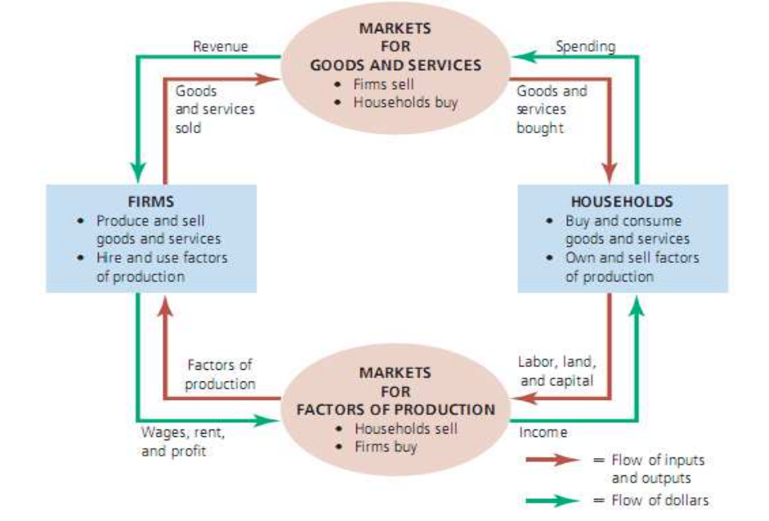

### 2.1.5 我们的第二个模型：生产可能性边界

·生产可能性边界．（production possibilities frontier）是一个描述产出品各个可行组合的图形，准确地说，它描述的是在生产要素和生产技术既定的情形下，经济能够生产出的产品组合。

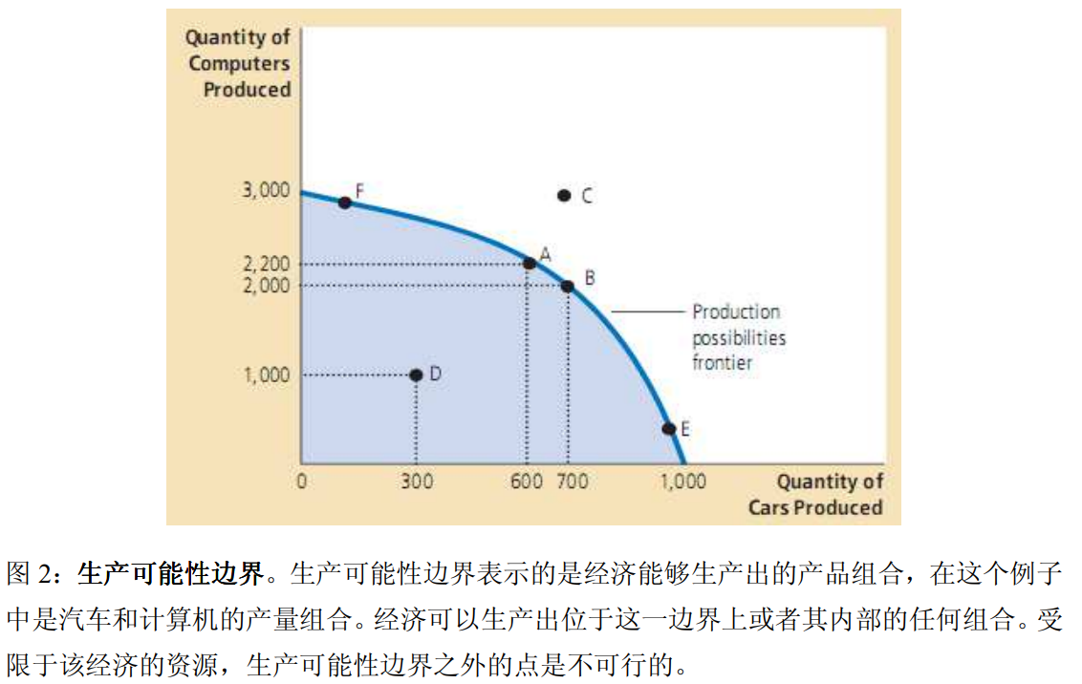

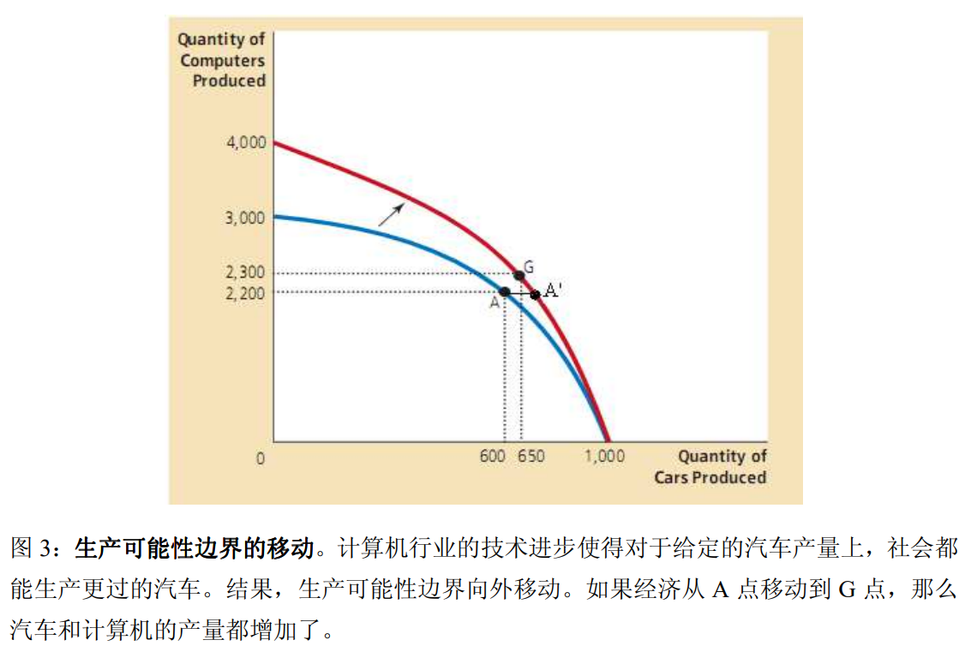

### 2.1.6 微观经济学和宏观经济学

·微观经济学（microeconomics）研究的是家庭和企业如何做出决策以及他们如何在特定市场上相互作用的。

·宏观经济学（macroeconomics）则研究整个经济范围的现象。

## 2.2 作为政策顾问的经济学家

### 2.2.1 实证分析和规范分析

·实证性陈述（positive statements）是描述性的（descriptive）。它们断言世界是什么样的。

·规范性陈述（normative statements）是规定性的（prescriptive）。它 们宣称世界应该如何。

### 2.2.2 华盛顿首府的经济学家

### 2.2.3 为何经济学家的意见并非总能被采纳？

## 2.3 为何经济学家们的观点不一致

·基本原因有两个：

* 在世界是如何运行问题上存在多种实证性理论，经济学家们互相难以说服对方。
* 经济学家们的价值观可能不同，因此对于应该实施什么样的政策这类规范性问题看法不一。

### 2.3.1 科学判断上的差异

### 2.3.2 价值观上的差异

### 2.3.3 观念与现实

# 第 3 章：相互依赖性与贸易的好处

## 3.1 现代经济的一个寓言故事

### 3.1.1 生产可能性

### 3.1.2 专业化与交易

## 3.2 比较优势：专业化的驱动力

### 3.2.1 绝对优势

·绝对优势（absolute advantage）：某生产者能以比其他生产者更少的投入生产某种产品。

### 3.2.2 机会成本和比较优势

·比较优势（comparative advantage）:某生产者能以比其他生产者更小的机会成本生产某商品。

·尽管一个生产者可能在两种产品的生产上都具有绝对优势，但任何生产者都不可能在这两种产品的生产上都具有比较优势。

### 3.2.3 比较优势和交易

·专业化和交易的好处不是源于绝对优势而是源于比较优势。

·交易可使社会中的 交易可使社会中的每个人得到好处，因为交易能让人们专业从事自己具有比较优势的活动能让人们专业从事自己具有比较优势的活动。

### 3.2.4 交易的价格

·对于得到交易好处的交易双方来说， 好处的交易双方来说，交易的价格必定介于他们的机会成本之间。

## 3.3 比较优势的应用

# 第 4 章：供给和需求的市场力量

## 4.1 市场和竞争

### 4.1.1 什么是市场？